Notre Dame de Paris
Fiche prof A2+
Thèmes | Les monuments de France  La religion en France  Les comédies musicales françaises  Les personnages historiques français
Idées d’exploitations pédagogiques | Objectifs communicatifs  Être capable de parler de Notre de Paris | Kommunikative færdigheder
 | Objectifs linguistiques  Comprendre des courts textes en français | Sprog og sprogbrug
 | Objectifs culturels  Découvrir la cathédrale Notre Dame de Paris et l’histoire Notre Dame de Paris. | Kultur- og samfundsforhold
 | Stratégie métacognitive | Sprogtilegnelse
Temps à y consacrer | 45 minutes

Notre-Dame de Paris
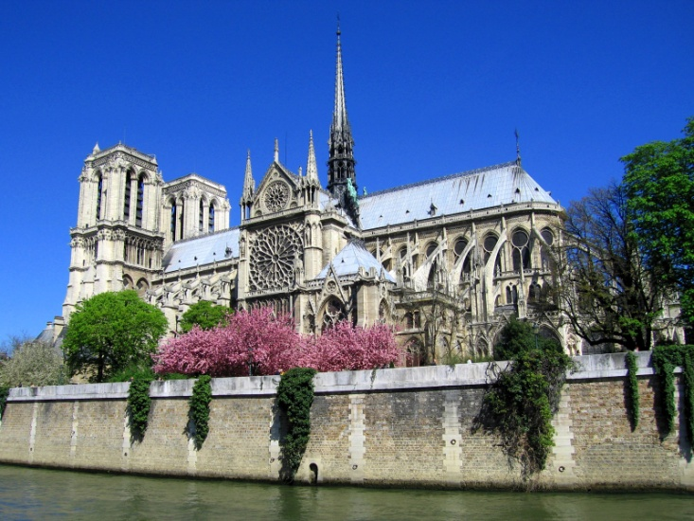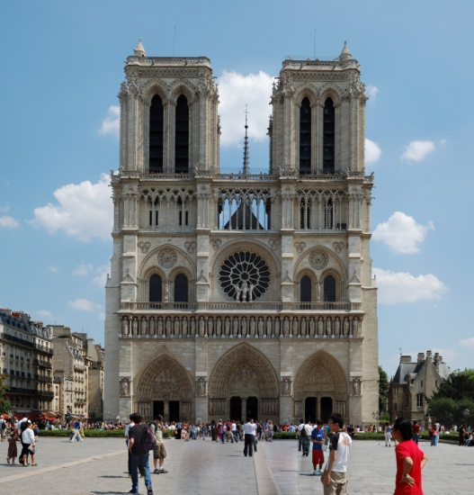
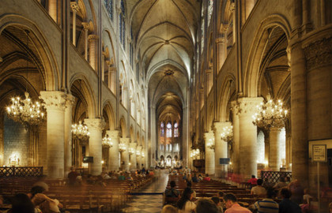

N
otre Dame est construite à partir de 1163 sur l’ile de la Cité. Le chantier est dirigé par l’évêque Maurice de Sully. La construction de la cathédrale va durer environ 300 ans ! Pendant la révolution (1789-1799), la cathédrale est vandalisée : des gens entrent dedans et cassent tout ! Notre-Dame, en très mauvais état, est totalement restaurée au XIXe siècle par l’architecte Viollet-le-Duc.
- Qu’est ce qu’un évêque ?
a- 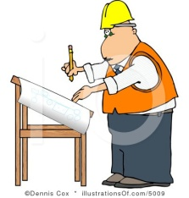 b- 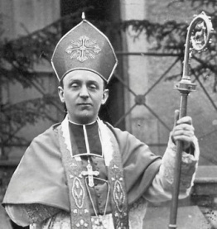 c- 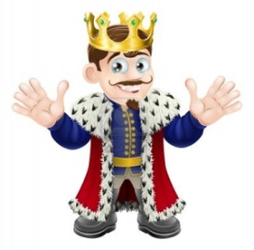 d- 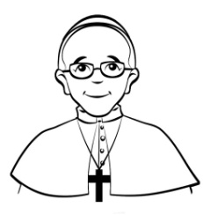
L
a cathédrale mesure 130 mètres de long et 70 mètres de large. Les tours mesurent 69 mètres de haut et la flèche fait 90 mètres !

- Sur le dessin de la cathédrale replace les chiffres
90 mètres
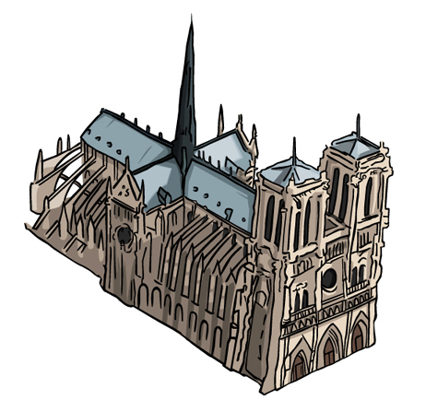
130 mètres
70 mètres
69 mètres
C
himères et gargouilles
Ce sont sans doute les éléments les plus connus de la cathédrale. Les gargouilles ont été construites au Moyen Age. Elles servent de gouttières : l’eau de pluie descend du toit de la cathédrale par les gargouilles.
Les chimères sont d’affreux monstres. Ces statues ont été rajoutées par Viollet-le-Duc au XIXe siècle pendant la restauration de la cathédrale.
- Pour chaque photo, indique s’il s’agit de chimères ou de gargouilles.
a- 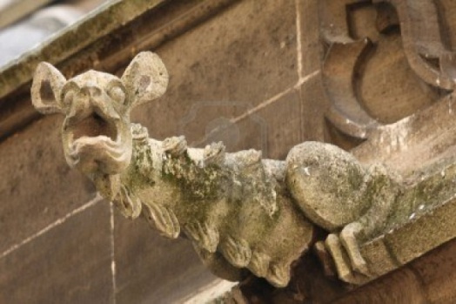 b- 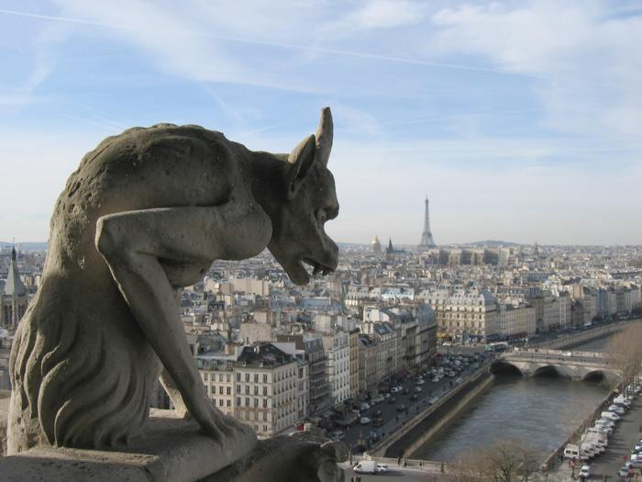 c-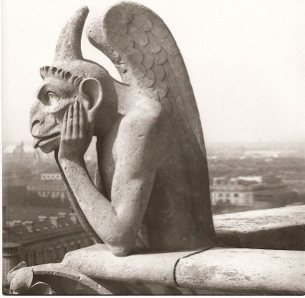 d-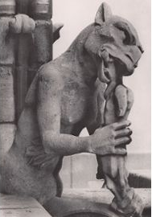
e- 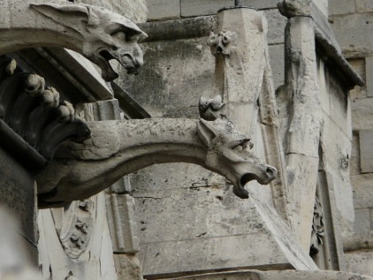 f- 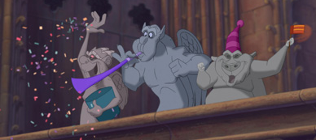
N
otre Dame est un lieu très important pour l’histoire de France. À Notre Dame, on célèbre beaucoup de choses.

- Classe les événements dans l’ordre chronologique :

- 4 Cérémonie d’hommage pour Charles de Gaulle 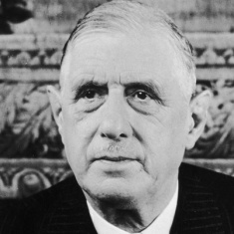
- 5 Cérémonie d’hommage pour François Mitterrand
- 3 Le mariage de l’empereur Napoléon III 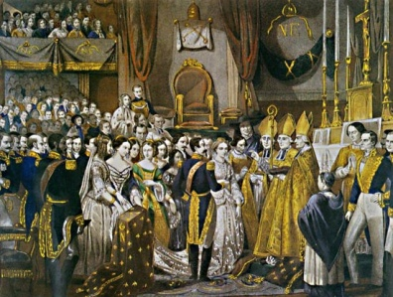
- 1 Le mariage du roi Henri IV 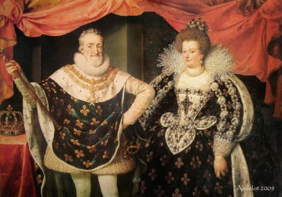
- 2 Le sacre de l’empereur Napoléon 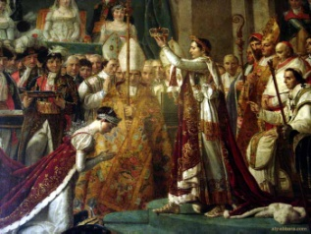

N
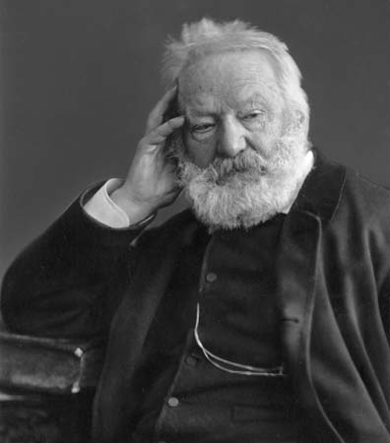
otre Dame de Paris est un roman de l’écrivain français Victor Hugo.
Ce roman écrit en 1831 est mondialement connu. Il a donné lieu à de nombreuses adaptations : films, dessins animés, parodies, comédies musicales…

- Regarde les extraits de trois adaptations et retrouve le nom des personnages.

- Le dessin animé : le bossu de Notre Dame, de Walt Disney
- La comédie parodique : Quasimodo del Paris, de Patrick Timsit
- La comédie musicale : Notre Dame de Paris, de Luc Plamandon et Richard Cocciante.

Le héros de Notre Dame de Paris est un bossu. Il s’appelle Quasimodo. Il vit caché dans la cathédrale car il est très laid. Il sonne les cloches de la cathédrale. Il vit avec un prêtre qui l’a accueilli à la naissance. Ce prêtre s’appelle Frollo.
Un jour, le bossu sort de la cathédrale. Il tombe amoureux d’une jolie bohémienne qui habite dans la rue. Elle s’appelle Esmeralda. Mais cette jeune fille n’aime pas le bossu, elle aime un jeune policier qui s’appelle Phœbus . Ce policier l’aime aussi, mais il est déjà fiancé avec une autre jeune fille qui s’appelle Fleur-de-Lys.
Le prêtre, le bossu et le policier sont tous les trois amoureux de la jeune bohémienne !

